2019.03.22.
VON-TRUCK KERESKEDELMI ÉS SZOLGÁLTATÓ KFT.

TÁJékoztatás
A VON-TRUCK KERESKEDELMI ÉS SZOLGÁLTATÓ KFT. 5 275 500 ft vissza nem térítendő támogatást és 10 551 000 FT VISSZATÉRÍTENDŐ kölcsönt nyert a gazdaságfejlesztési és innovációs operatív program által, 2016. december 7-én meghirdetett „Mikro-, kis- és középvállalkozások kapacitásbővítő beruházásainak támogatása kombinált hiteltermék keretében” című felhíváson.

5 275 500 Ft vissza nem térítendő támogatást nyert cégünk a „Mikro-, kis- és középvállalkozások kapacitásbővítő beruházásainak támogatása kombinált hiteltermék keretében” című pályázaton. Projektünk címe: „VON-TRUCK Kft. kapacitásbővítő beruházása”, projektünk azonosítószáma: GINOP-1.2.3-8-3-4-16-2017-01380. A projekt elszámolható költsége: 17 585 000,- Ft, saját forrás: 1 758 500,- Ft, támogatási konstrukció keretében megnyert támogatás összege: 5 275 500,- Ft. Konstrukció keretében igényelt kölcsön összege: 10 551 000,- Ft. Támogatás intenzitása: 30 %.

A Metron Athena - Fényező- szárító kamra és az Metron Air – Elszívófal a Metron Hungary Kft. szállítótól került beszerzésre. Az eszközök leszállítása és üzembehelyezése 2019.03.22. napon megtörtént.

A projekt fizikai befejezési ideje: 2019.03.22. nap.

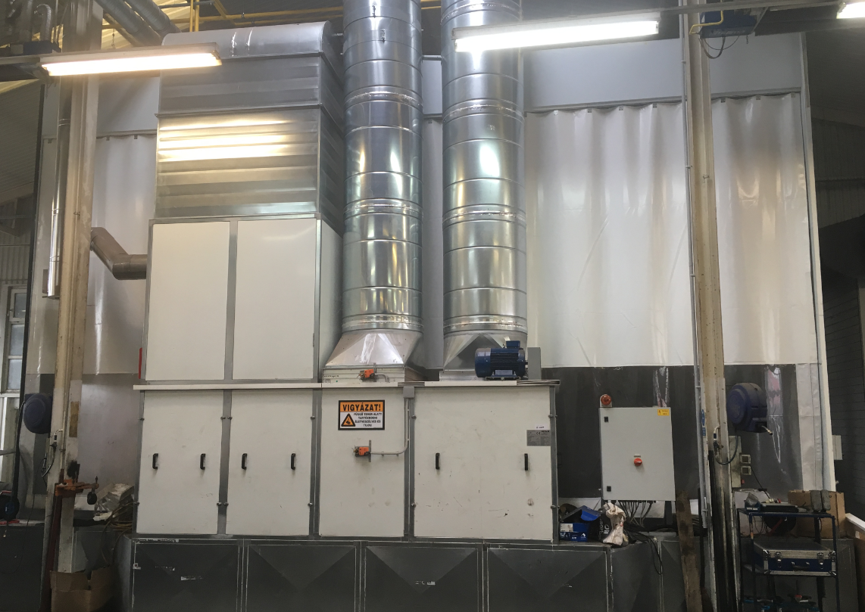
Ezúton mondunk köszönetet a Magyar Állam és az Európai Regionális Fejlesztési Alap támogatásáért.

